«Тише едешь – дальше будешь!»
(в загадках)

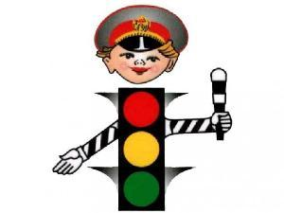
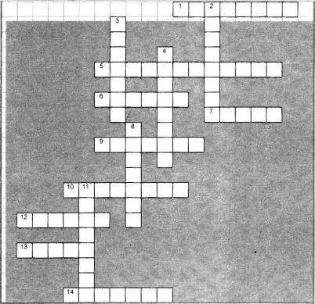

По горизонтали:  - Лихачу прикажет «Стой!»  На дороге ...  5. Посмотри, силач какой:  На ходу одной рукой  Останавливать привык  Пятитонный грузовик.  6. Не живая, а идет,  Неподвижна - а ведет.  7. Тем прибором выявляют  Тех, кто скорость превышает.  Говорит локатор строгий:  - Нарушитель на дороге!  9. Здесь не катится автобус.  Здесь трамваи не пройдут.  Здесь спокойно пешеходы  Вдоль по улице идут.  Для машин и для трамвая  Путь-дорога есть другая.  10. Раньше счёта и письма,  Рисованья, чтенья,  Всем ребятам нужно знать  Азбуку ...  12. Легковушек столкновение  Перекрыло всё движение.  И припомнил я в момент,  Это что за инцидент.  13. Вот дорожная загадка:  Как зовется та лошадка,  Что легла на переходы,  Где шагают пешеходы?  14. Желтым глазом он мигает.  Строго нас предупреждает:  Чтобы был счастливым путь  Повнимательнее будь!  И не бегай, не играй,  Где автобус и трамвай!  Будь, малыш, всегда смышленый  И шагай на свет ... ? | По вертикали:  2. Я глазищами моргаю  Неустанно день и ночь.  И машинам помогаю,  И тебе хочу помочь.  3. Полосатая лошадка,  Ее „зеброю" зовут.  Но не та, что в зоопарке,  По ней люди все идут.  4. Переезд есть впереди –  Тормози и подожди:  Он опущен - ход сбавляй,  А поднимут - проезжай.  8. Что за тёмная дыра?  Здесь, наверное, нора?  В той норе живёт лиса.  Вот какие чудеса!  Не овраг здесь и не лес,  Здесь дорога напрорез!  У дороги знак стоит,  Но о чём он говорит?  11. Выходя на улицу  Приготовь заранее  Вежливость и сдержанность ,  А главное - …
